**8 курян станут обладателями гранта «Агростартап»**

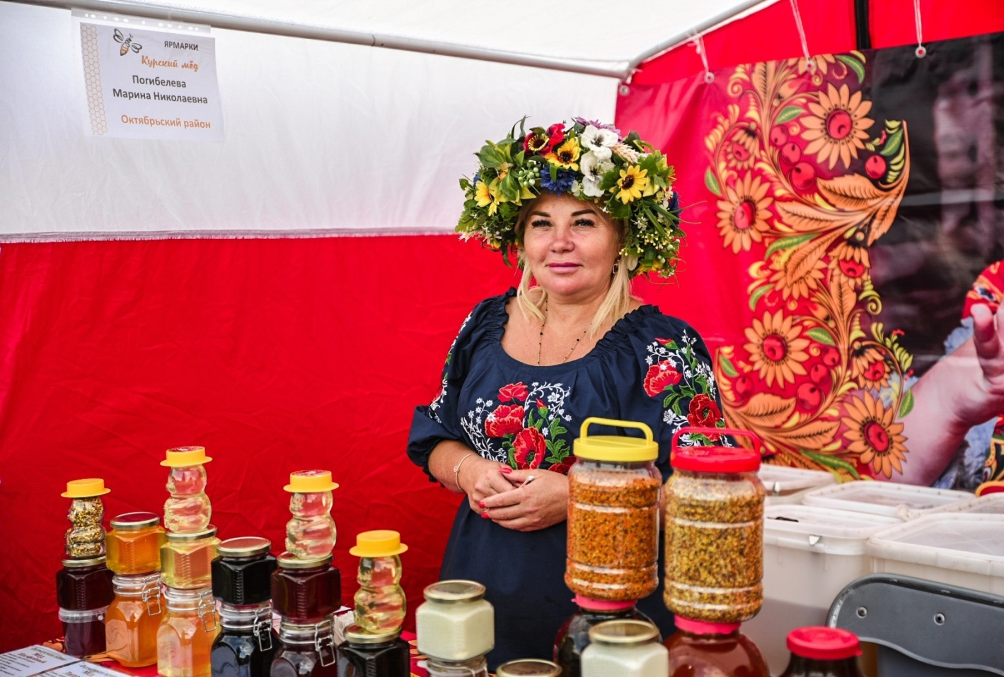

В этом году на конкурс было подано 23 заявки. Фермеры, претендующие на субсидию, защищали свои бизнес–планы в областном комитете агропромышленного комплекса.

Региональная конкурсная комиссия провела отбор проектов, поданных на грант «Агростартап». По результатам набранных баллов его обладателями стали 8 начинающих фермеров. В 2021 году они получат финансовую помощь на общую сумму более 26 млн рублей.

Будущие грантополучатели - представили Медвенского, Курского, Кореневского и Октябрьского районов по следующим направлениям: разведение КРС мясного и мясо-молочного направления, выращивание томатов и огурцов, пчеловодство, выращивание голубики в закрытом грунте.